LA ASOCIACIÓN PEÑA IRHAL INFORMA:

SE VA A LLEVAR A CABO UNA EXCURSIÓN A FÁTIMA Y A LAS CUEVAS DE MIRA DE AIRE, EL DÍA 15 DE MAYO.
EL PRECIO ES DE 20€ + 6,70€ DE LA ENTRADA A LAS CUEVAS.
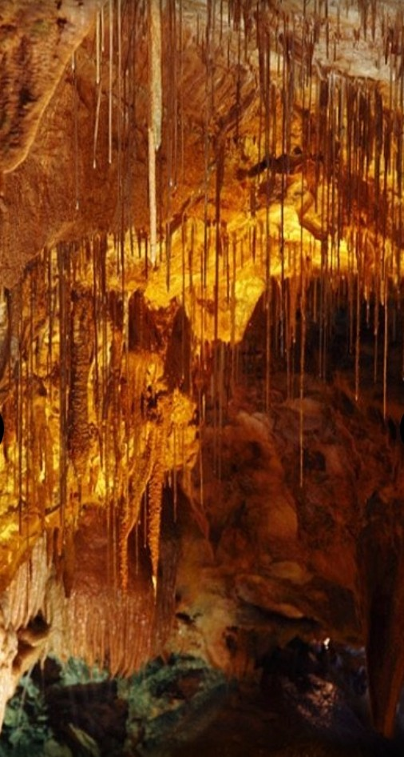
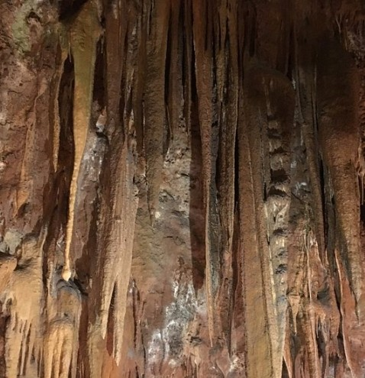
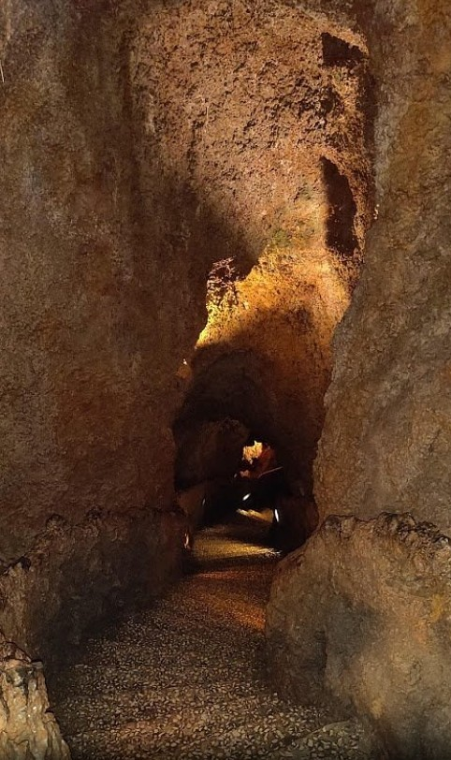
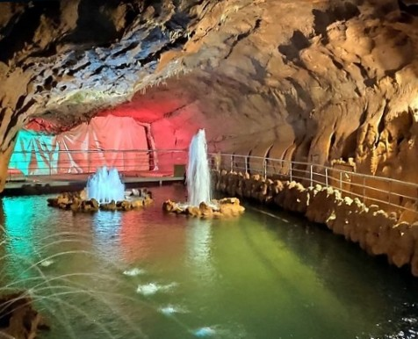


ES ABIERTA A TODAS LAS PERSONAS INTERESADAS.

